**Kaputt gemacht und jetzt wieder „heile“ gemacht. Wie ist es passiert?**

Das war die Verbesserungswütigkeit! Im I-Net wird dauernd von Firmware-Updates mit verbesserten Eigenschaften berichtet. **Klaro**, dies will ich auch. Also Firmware-Update machen. Wo gibt es die tolle neue Firmware? **Bei GitHub natürlich:** [**https://github.com/hugen79/NanoVNA-H/releases**](https://github.com/hugen79/NanoVNA-H/releases)

**Achtung!**

**Welche Ausführung habe ich denn? Sieh nach und fotografiere dies! DISPLAY > CONFIG > VERSION!**

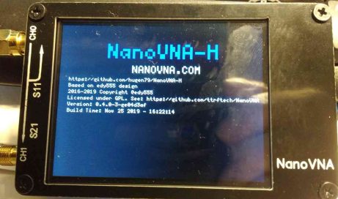

**Punkt 1:**

Genau dieses Foto hatte ich nicht gemacht. Somit wusste ich gar nicht das mein NanoVNA die **Version –H** ist. Pech auch! Ich habe dann bei **github.com** eine falsche Firmware heruntergeladen. Es gibt nämlich verschiedene Ausführungen. Eine V2, eine –H, eine H4 und so!

**Punkt 2:**

**Wie macht man ein Firmware-Update? Dies ist Abhängig von der Version des NanoVNA.**

Die Updates bekommt man als binäre (----.bin) Datei, als hexadezimale (----.hex) Datei und als ----.**dfu Datei**. Was braucht man denn und wie kriegt man die Datei in den NanoVNA?

Also erst einmal auf die Seite von **github** gehen … siehe oben ..

Und siehe da … es werden mehrere Firmware-Dateien angeboten!

Für die H4 Ausführung und für die –H Ausführung. Gut zu wissen was für eine VERSION man hat. Ich wähle diesmal die **NanoVNA-H_20191125.dfu. > Also 25.11.2019 …**

**Huch, die steht da garnicht… doch > blättert auf der Seite weiter runter. Da sind auch ältere Versionen. Ich habe die Ältere gewählt, da ich den NanoVNA im August 2019 gekauft habe.**

[NanoVNA-H version compiled on November 25, 2019](https://github.com/hugen79/NanoVNA-H/releases/tag/0.4.0-3)

*1.The absolute value of the linear format is displayed;  
2.Si5351 default 8mA output;  
3.The AA version shows 4 traces.*

**Da sollte die Technik auch zur Software passen. …. Ja hat gepasst.**

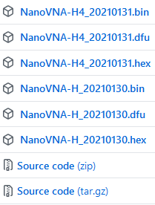

**Man braucht Software zum hochladen** **auf den NanoVNA!**

--- Den **Dfu Filemanager** – DfuSE 3.0 <https://stmicroelectronics-dfuse.software.informer.com/3.0/>

Dieses Programm kann .bin oder .hex in dfu-Dateien wandeln. So richtig brauche ich es nicht, da die Firmware auch als .dfu Dateien angeboten werden.

--- Den **DfuDemo**: <https://www.st.com/en/development-tools/stsw-stm32080.html#get-software>

Das Programm braucht man! Dieses Programm lädt die ----.dfu Datei in den NanoVNA. Mit ---.bin und ---.hex Dateien habe ich keine Erfahrung.

Alles herunterladen und in einen separaten Ordner kopieren. Dann hat man alles beisammen.

Jetzt den **Dfu Filemanager** und **DfuDemo** installieren. So das man es wiederfindet!!!!!!

**Wie jetzt die Firmware in den NanoVNA laden? Jetzt wird es ekelig und dann ganz einfach!**

Ist abhängig von der Version des NanoVNA’s und teilweise unverständliche Anleitungen im I-Net.

**Schwierigste Fall:**

Hardware Eingriff nötig! Die Grundsoftware im NanoVNA enthält eine Notfall-Lösung. Hierzu muß eine lösbare Drahtbrücke am Rand der Platine nachgerüstet werden. Die Lötpunkte sind bereits vorhanden.

Also Rückseite abschrauben, kleinen Lötkolben und ran an die Arbeit. Zum Kurzschluß der PIN’s verwende ich den passenden 2,4mm Raster Kurzschlußbügel. Ja, ich habe sowas!

---- Rückseite wieder aufschrauben!

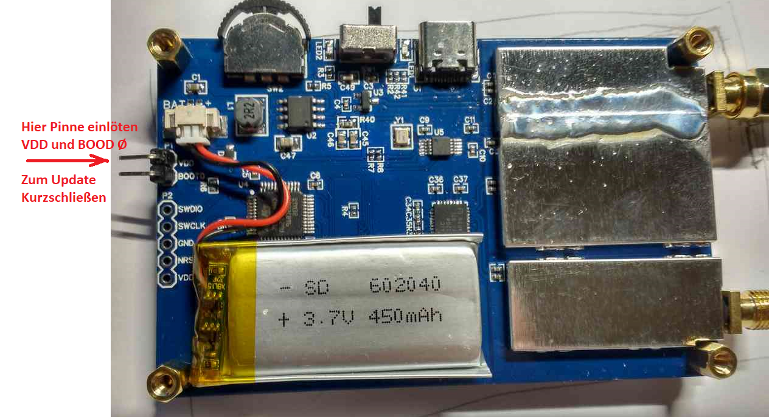

**Sieht doch ordentlich aus, oder?**

**Jetzt die Update Prozedur mit Kurschluß der PIN’s. Nur im Notfall, bzw. die NanoVNA Software kann nicht anders.**

**Bei mir Notfall,** da der NanoVNA nach falschem Update nur einen **weißen Bildschirm** zeigte. Also nicht bedienbar war.

**Normal:** Wenn der NanoVNA mit dem USB-Kabel an den PC angeschlossen wird, dann installiert dieser selbsttätig eine (USB)COM Schnittstelle und verbindet sich mit dem PC. **Sehr schön, man muß nix machen und kann mit passender Software, z.B. NanoSaver den NanoVNA bedienen.**

**Notfall:**

**NanoVNA ausgeschaltet** mit dem USB-Kabel verbinden. Kurzschluß an den PIN’s VDD und BOOTØ herstellen.

**Jetzt auf das Rändelrad drücken und halten … und den NanoVNA einschalten! Juhuuu, der NanoVNA verbindet sich mit dem PC. Da sieht man nix von!** Aber wenn ich **DfuDemo** starte, dann verbindet sich das Programm mit dem NanoVNA.

Macht er nicht? Geräte Manager aufrufen und gucken, ob zwei COM-Schnittstellen mit der gleichen Nummer da sind. …. DfuDemo schließen, NanoVNA ausschalten und im Gerätemansger gucken welche USB-COM noch da ist. Diese entfernen und Prozedur neu beginnen.

Wenn sich **DfuDemo** mit dem NanoVNA verbunden hat sieht man dies. Siehe Bild …

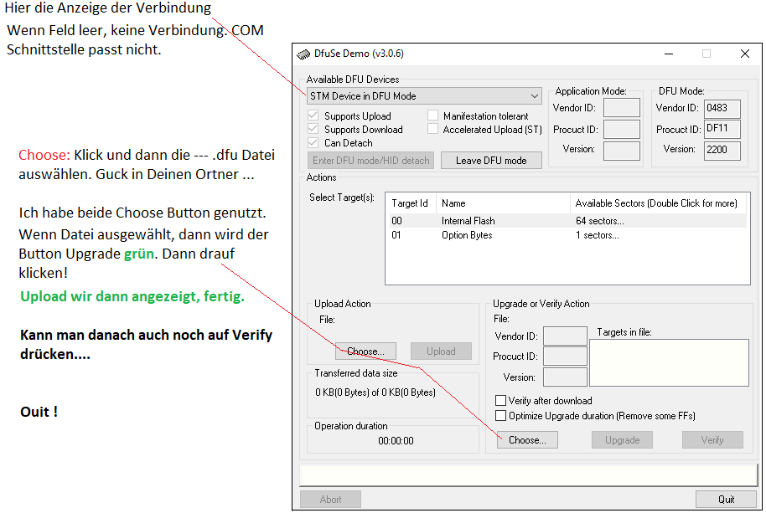

Nach Quit den NanoVNA ausschalten, die Kurzschlußbrücke entfernen!

USB-Kabel entfernen und NanoVNA einschalten. Sollte sich jetzt mit neuer Software melden. Siehe **VERSION!**

**Dies war jetzt die Beschreibung zur Wiederherstellung wenn der Operator Mist gebaut hat!**

Jetzt Firmware Upgrade für neue Software ohne Kurzschlußbrücke. Ab dem NanoVNA-H ist im Gerät bereits ein Button für DFU eingebaut. Braucht man nur **DISPLAY > CONFIG** tippen, dort **DFU** wählen. Jetzt DfuDemo starten und dann wie oben beschrieben die Datei --- .dfu wählen. Los geht es!

OK, jetzt sind alle Türen offen um neue Firmware auszuprobieren. Wenn es schief geht und man einen weißen Bildschirm bekommt, dann halt die alte Firmware aufspielen. Mit Kurzschlußbrücke und soooooo in den Verbindungsmodus gehen.

So jetzt arbeite ich weiter an der Koaxkabel Längenmessung …. Bis bald